Übergangsstück Kasten SX - Anthrazit 80 x 80 auf ø100 mm

GRÖMO

Eigenschaften

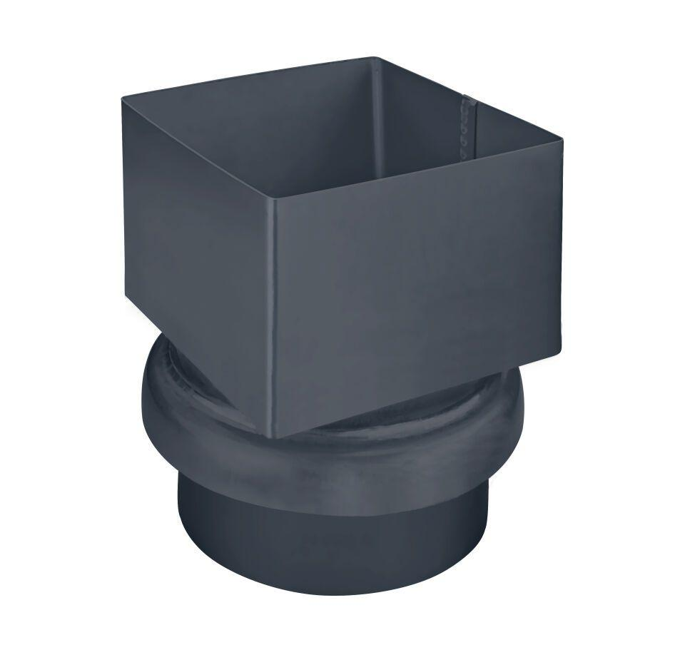

GTIN:

4043706836319

HAN:

83631

Farbton

anthrazit

Oberfläche

beschichtet, verzinkt

Werkstoff

Stahl

Breite (mm)

81,00

Höhe (mm)

124,00

Länge (mm)

81,00

Durchmesser (mm)

120,00

Nennweite DN

80, 100

Hinweis

Auf NG 100, aus Titanzink

Farbtonbezeichnung Hersteller

Anthrazit